Verband für interkulturelle Arbeit
- VIA -
Regionalverband Berlin/Brandenburg e.V.
Petersburger Straße 92
10247 Berlin
 29 00 71 55  29 00 71 54
 info@via-in-berlin.de
 www.via-in-berlin.de

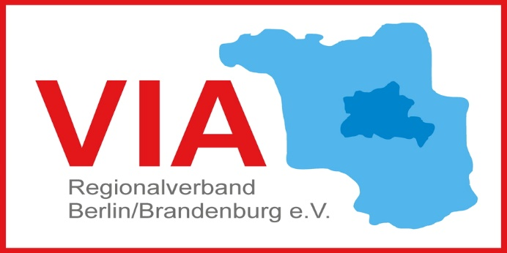

Aufnahmeantrag

Hiermit stellen wir den Antrag auf Aufnahme in den
Verband für interkulturelle Arbeit
- Regionalverband Berlin-Brandenburg e.V. -
als Vollmitglied

Name:
________________________________________________________________

Anschrift: ________________________________________________________________

________________________________________________________________

Telefon: _______________________ Fax: __________________________

Mail: __________________________ http://__________________________

Ansprechpartner/in:

________________________________________________________________

Ort/Datum: __________________________

Rechtsverbindliche Unterschrift(en): ________________________________________

Stempel:

Anlagen: Satzung, Registerauszug, Selbstdarstellung, Begründung des Antrages, ggf. Freistellungsbescheid Finanzamt

